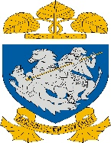
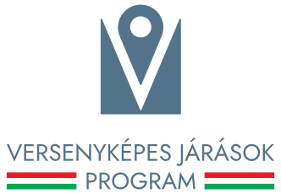

Magyarország Kormányának Versenyképes Járások Programja keretében „Turisztikai attrakció létrehozása Ózdon és környékén” címen Ózd, Domaháza, Hangony, Kissikátor és Borsodszentgyörgy települések önkormányzatai közösen, konzorciumi formában 2025 első félévében fejlesztési igényt nyújtottak be a Közigazgatási és Területfejlesztési Minisztériumhoz.

A konzorcium egészére megítélt támogatás összege 176.590.114 Ft, amelyből Borsodszentgyörgy Község Önkormányzata 9.300.000 Ft támogatásban részesült.

A projekt Magyarország Kormányának a Versenyképes Járások Program keretében biztosított támogatásával valósul meg.
A fejlesztés célja egy összehangolt térségi turisztikai hálózat kialakítása.
A projekt keretében Borsodszentgyörgy Község Önkormányzata egy nyolcfős szálláshelyet alakít ki önkormányzati tulajdonú épület átalakításával. A fejlesztés magában foglalja két apartman kialakítását, az udvar közösségi célú rendezését, valamint szabadtéri pihenő- és szabadidős elemek létrehozását.

A projekt kezdete: 2025.09.01.
A projekt várható befejezése: 2026.08.31.

A Versenyképes Járások Program célja a térségi együttműködések ösztönzése és a vidéki települések versenyképességének növelése.

Borsodszentgyörgy, 2025. 12. 05.
A VERSENYKÉPES JÁRÁSOK PROGRAM KERETÉBEN ELNYERT TÁMOGATÁSRÓL

Sajtóközlemény

